**ИСПОЛЬЗОВАНИЕ НЕТРАДИЦИОННОГО ОБОРУДОВАНИЯ В ФИЗИЧЕСКОМ РАЗВИТИИ ДЕТЕЙ ДОШКОЛЬНОГО ВОЗРАСТА**

***Шульмина О.Г.***

*заведующий**МБДОУ Подсинский д/с «Радуга»*

***Васильева В.В.***

*инструктор по физической культуре МБДОУ Подсинский д/с «Радуга»*

В современном обществе предъявляются высокие требования к человеку, к его знаниям и способностям. На организм человека постоянно усиливается влияние разнообразных отрицательных факторов окружающей среды, которые приводят к ухудшению состояния здоровья, к снижению умственного и физического потенциала.

На протяжении многих лет физическое воспитание рассматривается как единая система мероприятий, направленная на то, чтобы научить детей управлять своим телом, помочь ему овладеть такими важными видами движений как: бег, прыжки, ходьба и т. д. Дошкольный возраст - важный период в формировании физического здоровья. Именно в дошкольном возрасте самое благоприятное время для выработки правильных привычек, которые в сочетании с обучением приведут к положительным результатам.

Здоровье детей всегда должно быть на первом месте. Всем известно, что ничто так не укрепляет его, как занятия физической культурой. Поэтому интерес к ней надо прививать с самого маленького возраста. Чтобы привлечь детей больше и, главное, с пользой двигаться, надо их заинтересовать. Нетрадиционное физкультурное оборудование как раз поможет превратить занятия в веселую игру. Это значительно разнообразит жизнь ребенка. К тому же можно сделать нетрадиционное физкультурное оборудование своими руками.

Для детей очень важны различные упражнения, которые помогут развивать мелкую моторику. Это, кроме всего, положительно влияет на их психику и снижает заболеваемость. Нетрадиционное физкультурное оборудование, изготовленное своими руками, как раз делает акцент на такие упражнения.

Большой плюс в том, что с помощью такого снаряжения можно проводить игры разного характера: тренировочного, развлекательного, состязательного. В принципе, если подключить фантазию, то можно подготовить даже специальный спектакль с интерактивными вставками (например, как победить злого волка с помощью занятий физической культуры).

Как сделать нетрадиционное физкультурное оборудование своими руками в детском саду и дома?

Нетрадиционное физкультурное оборудование своими руками изготовляется из подручных средств: бутылок, крышечек, веревок, упаковок от киндер-сюрпризов и других вещей, которые можно найти в каждом доме. Можно также подключить детей, чтобы они помогали. Им будет очень интересно. При создании изделий стоит попробовать подключить фантазию и придумать что-то свое. Здесь нет никаких ограничений. Но, конечно, можно воспользоваться и уже известными наработками в этой сфере.

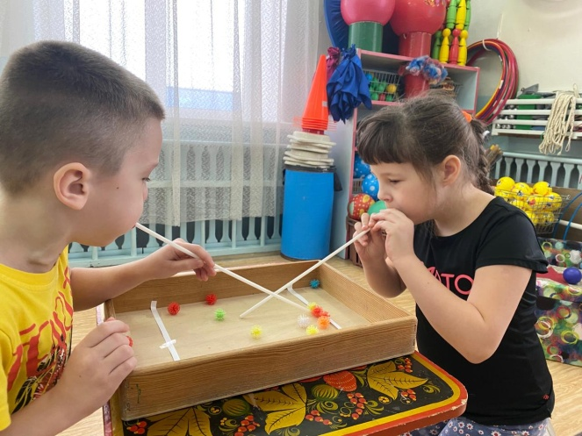 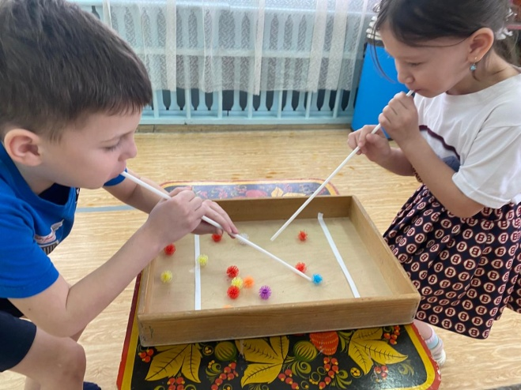

«Бильбоке» Всем известна игра, где привязанный к палочке шарик нужно забросить в специальную чашу. Это и есть бильбоке. Для этого понадобится: пластиковая бутылка с крышкой; шерстяная нитка; упаковка от "Киндер-сюрприза"; украшения.

Для начала нужно отрезать донышко от пластиковой тары. Желательно это делать так, чтобы не оставалось заостренных концов. В желтом яйце от киндера с помощью шила проделывается отверстие, куда продевается нитка. Чтобы она не выскакивала, на ее конце завязывают узел. Второй конец веревки продевают сквозь горлышко и закручивают вместе с крышкой. Для того чтобы сделать бильбоке более красочным и привлекательным, его надо обклеить яркой лентой. Можно использовать распечатанные картинки, блёстки и бисер. Игры с бильбоке помогают развивать реакцию и координацию движений.

«Мешочек». Казалось бы, как его использовать? Но ему можно найти массу применений. Например, мешочки можно класть на голову, чтобы дети постоянно держали осанку. Так как проблемы с искривлениями позвоночника становятся все более распространенными, то такие упражнения будут очень полезными. Сшить мешочек можно из обычной плотной ткани. Наполнителем послужит соль, песок или крупа.

«Волшебная бутылочка». Для его создания понадобится прозрачная пластиковая бутылка, трубочка от коктейля, конфетти или фольга. В крышке надо проделать отверстие. Туда будет просовываться трубочка. В саму бутылку помещают мелкое конфетти, порезанную фольгу или крупные блестки. Ребенок должен вдыхать через нос, а выдыхать через рот в трубочку. Так он осваивает правильную технику дыхания и следит за веселым «фейерверком» внутри бутылочки.

«Воздушный футбол». Очень интересная и простая игра. На создание такого нетрадиционного физкультурного оборудования своими руками не нужно много материалов. Понадобится всего большая крышка от коробки (или просто картон), пластиковый стаканчик, цветная бумага, клей, трубочки и маленький шарик. Делается он также просто. Крышку от коробки (если ее нет, то можно просто сделать бортики из картона) обклеить зеленой бумагой с внутренней стороны. Так получится подобие поля. Ворота можно сделать из половинок пластикового стаканчика. Забивают голы на таком поле с помощью трубочек. Надо потоком воздуха загнать шарик в импровизированные ворота.

«Звериные гонки». С помощью обычной ленты, красивой палочки и мягкой игрушки можно сделать увлекательную игру, которая поможет развивать мелкую моторику рук ребенка. С одного конца привязывается мягкая игрушка, а другой конец - к ручке. Важно, чтобы ленты все были одного размера. Задача проста: надо крутить ручку, наматывая на нее веревочку. Так игрушечный зверь потихоньку будет подтягиваться к малышу. Можно устроить целые соревнования.

«Робин Гуд». С помощью нетрадиционного оборудования по физкультуре, своими руками можно устроить целый турнир по метанию. Для того чтобы стать настоящим Робин Гудом, не нужен лук и стрелы. Достаточно просто лотка из-под яиц, красок и упаковок от "киндеров". Лоток разукрашиваем так, чтобы он был похож на цель. То есть в центре должен быть маленький квадратик, выкрашенный в красный цвет. Это будет яблочко. Чуть дальше - большой желтый круг, а затем зеленый. Вместо стрел метать упаковкой яйцом от "киндер - сюрприза". Такая интересная игра помогает развивать координацию движений, точность и ловкость.

«Массажер». Используются в общеобразовательных упражнениях для развития точности и четкости в выполнении упражнений в соответствии с ритмом такта музыки. Для изготовления используются: пробки от пластмассовых бутылок, веревка.

«Колечки». Используются в общеобразовательных упражнениях для развития точности и четкости в выполнении упражнений. Для изготовления используются бабины от использованного скотча, бусины крупных размеров (можно использовать пуговицы, колокольчики и т. д).

«Набивной мяч». Используются в играх для развития у детей внимания, быстроты реакции, ловкости, учащение приседаний или наклонов вперед, выносливости. Для изготовления используются: синтепон, подкладочный материал.

«Осминожки». Используются в основных видах движений для перешагивания и перепрыгивания. Лапки «осминожки» можно расположить с разным интервалом друг от друга. Для изготовления используются: мяч, материал и пробки от пластмассовых бутылок.

«Жираф». Используется в основных видах движений для лазания. Так как «жираф» очень легкий, задача детей проползти под ним на животе, не уронив. Для изготовления используются: самоклейка, коробки примерно одинакового размера и мех.

  «Грибочки». Используются в водной части и в основных видах движений. Предназначены для ориентиров при ходьбе по кругу, по диагонали, «змейкой». Для изготовления используются: бутылки от питьевого йогурта, картон, нитки для вязания.

«Парашют». Используются в играх для развития у детей внимания, быстроты реакции, ловкости. Возможно, его использование в заключительной части занятия. Для изготовления используются: подкладочный материал, веревка.

Выполнение упражнений с такими пособиями повышает интерес у детей к занятиям, улучшает качество их выполнения, придает разнообразие физкультурно-оздоровительной работе.

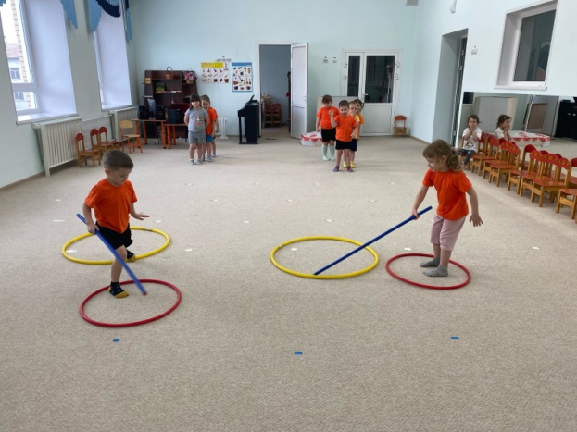 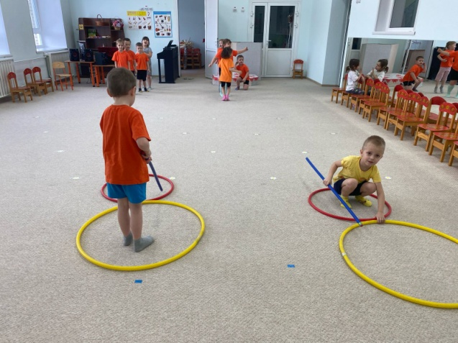

Проведение физкультурных занятий с использованием нетрадиционного оборудования показывает, что увеличение двигательной активности детей возможно как за счет качественного улучшения методики занятий, повышение их моторной плотности, так и за счет применения нетрадиционного оборудования, его эффективного использования, что позволяет быстро и качественно формировать двигательные умения и навыки. Детям на физкультурных занятиях должно быть, прежде всего, интересно. Использование ярких цветных пособий повышает у детей интерес к занятиям, придает им необходимую эмоциональную окраску. Дети всех возрастов выполняют упражнения с нетрадиционным физкультурным оборудованием с большим удовольствием и достигают хороших результатов.

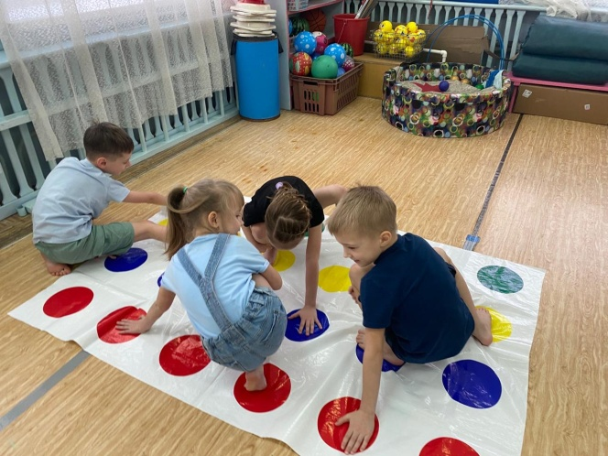 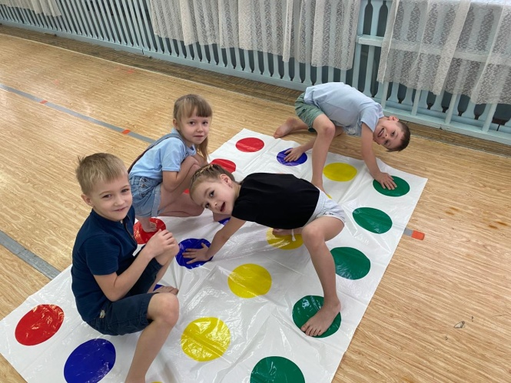

Применение нетрадиционных пособий вносит разнообразие в физические занятия и эффекты новизны, позволяет шире использовать знакомые упражнения, варьировать задания. Нетрадиционное оборудование объединяет физкультуру с игрой, что создает условия для наиболее полного самовыражения ребенка в двигательной деятельности.

Список литературы

Ахутина Т.В. Здоровьесберегающие технологии обучения: индивидуально-ориентированный подход // Школа здоровья. 2000. - №2. С.21 – 28.

Евдакимова Е.С. Проектирование как здоровьесберегающая технология в ДОУ// Управление ДОУ. 2004. N1.

Маханева М.Д.  Воспитание здорового ребёнка// Пособие для практических работников детских дошкольных учреждений. – М.:АРКТИ, 1999.

Пензулаева Л.И. Оздоровительная гимнастика для детей дошкольного возраста (3-7 лет). – М.: ВЛАДОС, 2002.

Утробина К.К. Занимательная физкультура в детском саду для детей 5-7 лет. – М.,2006.

Рунова М.А. Двигательная активность ребёнка в детском саду. – М.: Мозаика – Синтез, 2002.